RESOLUCIÓN N° 204/23

Vistos:

Que, el 12 de julio de 2023 doña ...................................................., interpone reclamación ante esta Defensoría del Asegurado (DEFASEG), solicitando que ............................................................................................ (...............................) otorgue la cobertura de invalidez total y permanente bajo la Póliza de Desgravamen N°.....................

Que, la señalada reclamación cumple con los requisitos de materia, cuantía y oportunidad establecidos en el Reglamento de la DEFASEG (http://www.defaseg.com.pe/reglamento);

Que, habiéndose corrido traslado de la respectiva reclamación, la aseguradora solicitó un plazo adicional para presentar sus descargos, los cuales presentó con fecha 15 de agosto de 2023.

Que, el 18 de setiembre de 2023 se realizó la correspondiente audiencia de vista con la participación virtual de ambas partes, oportunidad en la cual ambas partes absolvieron las distintas preguntas formuladas, conforme consta de la correspondiente acta.

Que, la reclamante sustenta su pedido resumidamente en lo siguiente: a) Ha recibido una respuesta compuesta de errores lo que no le permite entender el motivo del rechazo, pues se hace referencia a un certificado de defunción; b) la aseguradora señala que estamos ante una enfermedad preexistente, remitiéndose a su historia clínica; pero dichas atenciones hacen referencia a síntomas y a la realización de una serie de análisis para la determinación de un diagnóstico definitivo de la enfermedad; c) la aseguradora toma en cuenta solo a algo presuntivo; d) en ninguno de los casos se emite un informe médico concluyendo en un diagnóstico definitivo, lo que evidencia que no tenía una enfermedad preexistente antes de la contratación de la póliza de seguro de desgravamen; e) la preexistencia debe demostrarse con un diagnóstico cierto y además acreditarse de manera cierta; f) la reclamante es una profesora nombrada, cliente de Interbank desde años atrás, hasta que compraron su deuda con otra entidad a lo cual accedió; concurrió al seguro social porque empezaba a perder fuerzas, siendo que los médicos no le daban un diagnóstico; no pensó que le otorgarían una incapacidad no temporal para el trabajo; no pensó que se agravaría su salud al estar en tratamiento; viene pagando su préstamo en forma puntual por lo que en atención al principio de legalidad, debido proceso y verdad material debe rectificarse el rechazo de cobertura.

Que, por su parte la aseguradora ratifica el rechazo de cobertura, sustentando su posición resumidamente en lo siguiente: a) Con fecha 13 de abril de 2022 la reclamante contrató con ............................... la póliza de desgravamen Nº 1160103 que adjunta a su reclamo, con lo que se evidencia que la reclamante tuvo pleno conocimiento de las condiciones de la póliza; b) la póliza excluye de cobertura a las enfermedades preexistentes que sean de conocimiento del asegurado a la fecha de contratación del seguro; c) el certificado médico emitido por el MINSA para el otorgamiento de pensión de invalidez, de fecha 10 de febrero de 2023, determina una gran incapacidad permanente por los diagnósticos de Postración Crónica, síndrome miasténico en enfermedad neoplásica, ataxia no especifica, disartria; y establece como fecha de inicio de la incapacidad el 15 de enero de 2021, esto es una fecha anterior a la contratación del seguro; d) dicho diagnostico se encuentra sustentado por el antecedente de miopatías inespecíficas desde febrero de 2019, así como por el incremento de sintomatología de infarto cerebeloso desde octubre de 2021, tal como figura en la historia clínica de la reclamante (atenciones del 20/02/19, 17/03/22 y 24/06/22); e) fue por ello y al no constar en la Declaración Personal de Salud que la reclamante haya informado su condición de salud que se rechazó la cobertura de seguro por enfermedad preexistente.

Que, en la audiencia de vista, se requirió a la aseguradora presentar: (i)la solicitud de seguro presentada por la asegurada, (ii) el cargo de entrega de la póliza, (iii) la fecha en que se completó la documentación para evaluar el siniestro y (iv) el cargo del envío de la carta de rechazo

Que, con fecha 25 de setiembre la aseguradora indicó adjuntar lo requerido en la audiencia de vista presentando lo siguiente: copia de la solicitud de crédito por convenio del 12 de abril del 2022; copia de la solicitud certificado de Seguro de Desgravamen del 12 de abril del 2022; copia de la solicitud de cobertura presentada por la señora .......... ante Banco Interbank el 12 de abril del 2023; copia del correo de envío de la carta ........................................., por parte del Banco Interbank, a la señora .........., el 08 de mayo del 2023.

Que, con fechas 27 de setiembre y 3 de octubre, la reclamante presentó un escrito adicional señalando que la aseguradora no ha presentado el cargo de entrega de la póliza de seguro, que la fecha de inicio de la invalidez señalada en el certificado médico solo es referencial, que la preexistencia debe acreditarse en base a informes del periodo anterior a la contratación y reiterando sus argumentos referidos al diagnostico presuntivo y no definitivo.

Que, el expediente se encuentra en condiciones para que este colegiado expida su pronunciamiento.

Considerando:

Primero: Conforme a su Reglamento, la DEFASEG está orientada a la protección de los derechos de los asegurados o usuarios de los servicios del seguro privado contratados en el país, mediante la solución de controversias que se susciten con las empresas aseguradoras, respecto de rechazos o liquidación de cobertura de siniestros; entendiéndose por “asegurados” y “usuarios de seguros” a los asegurados propiamente dichos, a los contratantes del respectivo seguro y/o a los beneficiarios nombrados en las pólizas.

Segundo: Asimismo, de acuerdo a su Reglamento, la DEFASEG sólo es competente para pronunciarse y resolver las reclamaciones indemnizatorias de los asegurados que hubiesen sido sometidas a su conocimiento, sobre la base de la documentación obrante en el correspondiente expediente y con arreglo a derecho, siempre y cuando las señaladas reclamaciones cumplan los requisitos reglamentarios de materia, cuantía y oportunidad, de manera que las reclamaciones por materias distintas al otorgamiento de cobertura, como pueden las pretensiones indemnizatorias por daños y perjuicios, por reembolso de gastos, o idoneidad de servicios, son ajenas a la competencia funcional de esta Defensoría.

Tercero: Que, de acuerdo a la Ley Nro. 29946 – Ley del Contrato de Seguro, norma legal vigente con ocasión de la celebración del contrato al cual se contrae el presente caso, todas las cuestiones jurídicas se rigen por lo dispuesto en dicha ley y por las que reglas que se acuerden convencionalmente, en cuanto no vulneren los principios esenciales de la naturaleza jurídica del seguro, siendo que sólo se aplica el derecho común a falta de disposiciones del derecho de seguros o de protección al consumidor.

Cuarto: Que, el artículo 1361 del Código Civil dispone que los contratos son obligatorios en cuanto se haya expresado en ellos, presumiéndose que lo declarado es lo querido por ambas partes, de manera que la parte que sostenga lo contrario debe probarlo.

Quinto: Que, conforme al artículo 196 del Código Procesal Civil, corresponde a quien invoca hechos probar su existencia, así como a quien los contradice invocando nuevos hechos, salvo que aquel que esté sujeto a dicha carga procesal se acoja a alguna presunción legal de carácter relativo o absoluto.

Sexto: Sobre la base de los términos contenidos en el rechazo, la reclamación y en la respectiva absolución, así como a lo tratado en la audiencia de vista, la solución de la presente controversia consiste en determinar si el rechazo de cobertura informado por la aseguradora consistente en que la causa de la invalidez que presenta la reclamante, constituye una enfermedad preexistente y por ende excluida de la cobertura de seguro, resulta o no legítima.

Para estimar ello debe considerarse que, conforme al artículo 77 de la Ley Nro. 29946 – Ley del Contrato de Seguro, compete al asegurado probar la ocurrencia del siniestro, así como compete a la aseguradora probar las causas que la liberan de su prestación indemnizatoria, en este caso, la exclusión invocada.

En este caso, la aseguradora no cuestiona el que la aseguradora presenta una condición de invalidez total y permanente, conforme al Certificado Médico del MINSA que le asigna una Gran Incapacidad (88%) por los diagnósticos de Postración crónica, síndrome miasténico en enfermedad neoplásica, ataxia no especifica y disartria; lo que invoca es la exclusión por preexistencia, en tanto dicho certificado señala como fecha de inicio 15 de enero de 2021, y el seguro fue solicitado el 12 de abril de 2022.

Es importante señalar que en la audiencia de vista y en los descargos iniciales se entendió que estábamos ante una póliza de desgravamen individual, siendo que la reclamante indicó que no había recibido la póliza antes del siniestro, se requirió a la aseguradora presentar el cargo de entrega de la póliza.

Ante ello, la aseguradora, lejos de presentar el cargo de entrega de la póliza, ni la solicitud de seguro requerida, presentó una solicitud certificado de seguro (incompleta), con firma de la asegurada en una última página, que da cuenta que la reclamante se habría afiliado a una póliza grupal (no a una poliza individual), conforme se aprecia de lo siguiente:

................................................................................................................................

En virtud a ello, se concluye que estamos ante un seguro grupal.

Sobre el particular, tratándose específicamente del rechazo por exclusiones de cobertura, como bien es sabido, este colegiado aplica un criterio uniforme, conforme a diversos precedentes sostenidos en el tiempo, en el sentido que su eficacia está subordinada que el correspondiente pacto contractual sea de efectivo conocimiento del asegurado, de manera que se pueda aplicar ante el correspondiente supuesto de hecho. Dicha exigencia tiene particular significado atendiendo a que conforme figura en el certificado de seguro (incompleto) que la aseguradora presenta, la póliza de seguro a la cual se afilió la reclamante es una póliza grupal, correspondiendo diferenciar entre el Banco Internacional del Perú- Interbank (en adelante, Interbank) como contratante no asegurado, y los afiliados a la póliza, como asegurados que se afilian al contrato de seguro y por ello deben recibir un certificado de seguro donde se les informa debidamente de las condiciones del seguro.

Es así que los artículos 136 y 137 de la Ley Nro. 29946 – Ley del Contrato de Seguro disponen, respectivamente, lo siguiente:

“El contrato fijará las condiciones de incorporación al grupo asegurado, que se producirá cuando las mismas se cumplan.
El asegurador está obligado a entregar al asegurado un certificado que acredite su incorporación al grupo”.
“No son oponibles al asegurado los contenidos contractuales que no le hayan sido informados en el certificado mencionado en el artículo anterior, cuyo contenido mínimo se sujeta a las disposiciones de la Superintendencia”.

Conforme a lo anterior, destacando además la asimetría informativa sobre la regulación de seguros que existe entre una aseguradora y un asegurado, siendo que para interponer reclamaciones ante la DEFASEG no se requiere de concurso de abogado, y siendo que esta Defensoría resuelve con arreglo a derecho, asegurándose que se los derechos del asegurado no hayan sido afectados por infracción normativa, requiere verificarse tres aspectos: (i) si la póliza contiene la exclusión invocada para el rechazo, (ii) si dicha exclusión fue oportuna, adecuada y suficientemente informada al asegurado, y (iii) si está probado haberse incurrido en el supuesto de hecho regulado como exclusión. La respuesta negativa a cualquiera de dichos tres aspectos, por ser concurrentes, determina que el rechazo carezca de legitimidad.

En el presente caso, la aseguradora ha presentado el condicionado general de una póliza de desgravamen individual que contiene la exclusión invocada en el artículo 6, numeral 8; no obstante, no ha presentado el cargo de entrega de la póliza, así como tampoco ha presentado el certificado de seguro completo, siendo que el que ha presentado no hace referencia a la exclusión que pretende oponer.

Si ............................... pretende oponer una exclusión de cobertura a su asegurada no contratante, en el marco de una póliza grupal, debe cuidar necesariamente de probar que cuidó de informar adecuada, oportuna y suficientemente de dicha exclusión, lo cual se logra demostrando que le entregó el correspondiente certificado de seguro que contiene el régimen de exclusiones, y en particular, la invocada para justificar el rechazo, lo que no se ha verificado de los documentos presentados. Asimismo, en el supuesto que estuviéramos ante una póliza individual, debe acreditar que entregó la póliza al contratante, lo que tampoco se ha acreditado.

Ahora bien, como vía impugnación la aseguradora podría presentar el certificado de seguro completo, o el cargo de entrega de la póliza, en el supuesto que del mismo se verificara que la exclusión invocada fue puesta en conocimiento previo del asegurado o contratante individual (según el caso), a continuación, analizaremos si la causa de la invalidez es preexistente o no a la contratación del seguro.

Obra en el expediente como sustento de invalidez total y permanente: (i) la Resolución Nº 566-GRAJUL-ESSALUD 2022, emitida en Juliaca el 22 de diciembre de 2022, que declara su Incapacidad No Temporal para el Trabajo, en atención a las consideraciones expuestas en dicha resolución y al Informe Médico de Incapacidad de fecha 15 de diciembre de 2022; y (ii) el Certificado Médico emitido por el MINSA el 10 de febrero de 2023 que certifica los diagnósticos que determinan la condición de Gran Incapacidad Permanente, señalando como fecha de inicio de la invalidez el 15 de enero de 2021, conforme a lo siguiente:

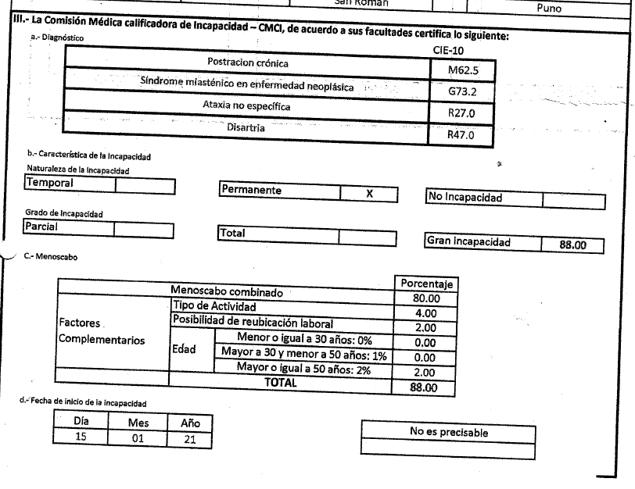

No es un hecho controvertido que la póliza que nos ocupa fue contratada en abril de 2022, esto es antes de la emisión del certificado médico.

La reclamante, sostiene que las atenciones de la historia clínica a las que se remite la aseguradora para sustentar que estamos ante una enfermedad preexistente, si bien son anteriores a la contratación del seguro, eran solo diagnósticos presuntivos mas no definitivos, siendo que antes de la contratación del seguro, la reclamante solo presentaba síntomas de la enfermedad.

Al respecto, este colegiado aprecia que, durante el año 2022, la reclamante venía siendo atendida por el cuadro médico y dolencias que presentaba, desde antes de la contratación del seguro un cuadro de debilidad, trastorno de la marcha, y problemas motores, conforme se aprecia de las atenciones del 17 de marzo de 2022 y 06 de abril de 2022, determinando la existencia de una enfermedad por la cual se le asignaban descansos médicos:

..............................................................................................................................................

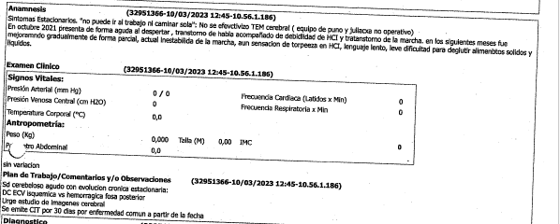

De acuerdo a lo señalado en la carta de rechazo, la exclusión considera lo siguiente:

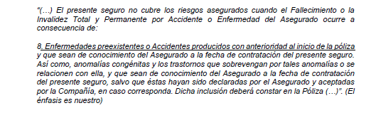
En este caso, la asegurada conocía que tenía una enfermedad que le afectaba la marcha y el habla y es como consecuencia de dicha enfermedad que es el propio Comité Médico del MINSA el que determina que la gran Incapacidad tiene fecha de inicio el 15 de enero de 2021, y en consecuencia, está señalando que estamos una enfermedad que se remonta a una fecha anterior a la contratación del seguro, siendo por ende preexistente.

Cabe señalar que mediante escrito adicional la reclamante sostiene que:
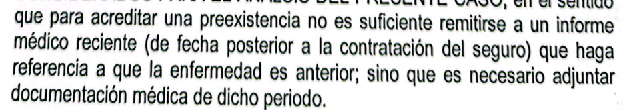

Al respecto, las atenciones a las que se refiere la aseguradora que dan cuenta de la enfermedad de la reclamante que afectaba su motricidad y habla, son de fecha marzo y abril de 2022, es decir, se trata de documentación médica anterior a la contratación y no solo de referencias a fechas anteriores; siendo que dicha enfermedad no quedó resuelta antes de la contratación del seguro, sino que fue una condición iniciada en forma previa y continua hasta la calificación de invalidez, la misma resulta preexistente.

No obstante, en tanto la aseguradora no ha acreditado -hasta la fecha- que informó oportuna y previamente a la asegurada de la exclusión invocada, la misma no resulta oponible y el rechazo de cobertura no resulta legítimo.

Atendiendo a lo expresado, este colegiado concluye su apreciación razonada y conjunta al amparo de lo establecido en el Reglamento de la DEFASEG, por lo que

Resuelve:

Declarar FUNDADA la reclamación interpuesta por doña .................................................... contra ............................... respecto de la póliza de desgravamen contratada a través de Interbank.

Lima, 08 de noviembre de 2023

La Secretaría Técnica certifica que la presente resolución cuenta con el voto de los vocales cuyos nombres figuran en el presente documento.

Rolando Eyzaguirre Maccan – Presidente
María Eugenia Valdez Fernández Baca – Vocal
Omar Alfaro Villanueva – Vocal
Gonzalo Abad del Busto - Vocal

